
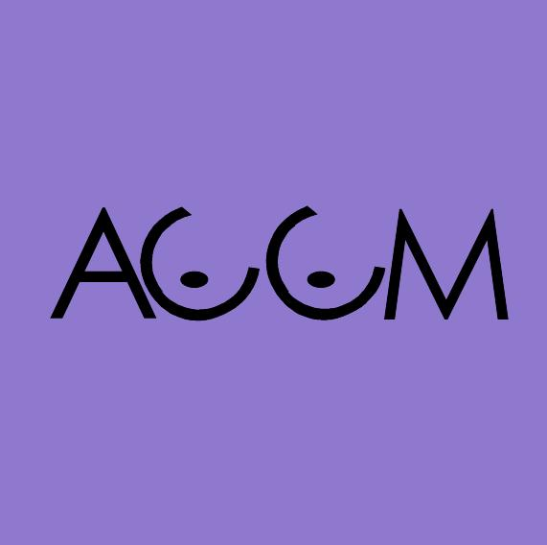
ICIC

IV JORNADAS DE CÁNCER DE MAMA Y GINECOLÓGICO.
“UN RETO HACIA LA SUPERACIÓN”

DÍAS 16 Y 17 DE OCTUBRE

FORMULARIO DE INSCRIPCIÓN:

NOMBRE: _________________________________________________________

APELLIDOS: ______________________________________________________

D.N.I.: _____________________________________________________________

DOMICILIO: ______________________________________________________

C.P: _____________________ POBLACIÓN: ____________________________

TEL: __________________________// __________________________________

E-MAIL: __________________________________________________________

PROFESIÓN: ______________________________________________________

CENTRO DE TRABAJO _____________________________________________

CUOTA DE INSCRIPCIÓN:
5 € SALVO SOCIOS/AS Y/O VOLUNTARIOS/AS DE LA A.C.C.M QUE TIENEN UN CARÁCTER GRATUITO.

FORMA DE PAGO: MEDIANTE INGRESO O TRANSFERENCIA BANCARIA A :

LA CAIXA: 2100/4546/82/2200023131
LA CAJA DE CANARIAS: 2052/8056/01/2310146906.

PARA INSCRIBIRSE A LAS JORNADAS, HAY QUE ENVIAR EL FORMULARIO DE INSCRIPCIÓN y EL RESGUARO DE LA TRANSFERENCIA ANTES DEL 10 DE OCTUBRE A:

CENTRO SOCIOSANITARIO NTRA. SRA. DE FÁTIMA.
C/ ANTONIO MANCHADO VIGLIETTI, 1.
35005 LAS PALMAS DE GRAN CANARIA.
FAX: 928290571 TFNO: 928245718/ 610318018.
e-mail: accmyg@yahoo.es

En cumplimiento de lo dispuesto en el artículo 5 de la Ley Orgánica 15/1999, de 13 de diciembre , de protección de Datos de Carácter Personal, le informamos que los datos de carácter personal que nos proporcione serán recogidos en un fichero temporal, con la única finalidad de gestionar la inscripción y asistencia a esta actividad. Una vez finalizada la misma, los datos proporcionados serán destruidos conforme a las medidas establecidas por la Ley.

